Задача 1-го занятия научиться создавать HTML-структуру макета. У нас есть вот такой простой [макет](https://www.figma.com/file/4TumSLTgt1FhGh4aymZ3dc/Pre-course-template-for-lessons?type=design&node-id=0%3A1&mode=design&t=cbdncKf8CrhbHDkh-1) - карточка товара.  
  
Для начала создадим проект и откроем его в VS Code. В проекте создадим файл index.html и создадим в нем базовую структуру:

Теперь можем переходить к структуре макета.

Будем двигаться от бОльшего к меньшему и сначала разобьем макет на самые большие части. У нас будет секция, в которой будет тег <div> - карточка. В этой карточке будет еще 2 тега <div> - левая часть и правая:

В коде это будет выглядеть вот так:

Теперь "проваливаемся" в левую часть. Здесь у нас находится главное изображение и 2 тега <div> с миниатюрами изображений:

Переносим эту структуру в код:

Теперь проваливаемся в правую часть и смотрим, какие элементы находятся там:

В коде:

Теперь провалимся в <div> "color options" и опишем тегами элементы, которые там находятся. Здесь у нас заголовок 2-го уровня и 5 кружков:

Как видите, у выбранного цвета (кружка) вид отличается. Пока мы на это не обращаем внимания, это сделаем стилями на следующем этапе. Пока наша задача подготовить структуру, поэтому делам 5 одинаковых кружков, как будто они все выбраны. В итоге структура для этого блока будет вот такая:

Двигаемся дальше. Проваливаемся в следующий <div> и он состоит из 2-х частей (2-х тегов <div>):

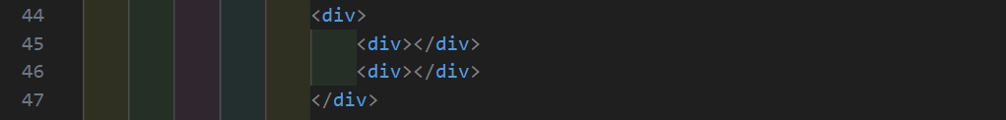

В первом - заголовок 2-го уровня и выпадающий список:

Во втором заголовок 2-го уровня и цена. Для цены подойдет тег <span>:

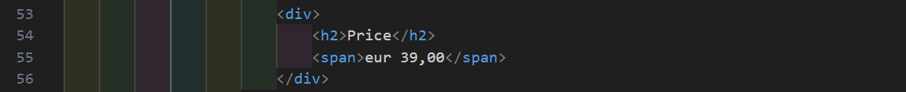

И нам осталось только скачать и добавить изображения. Для изображений создаем папку assets и в ней создаем папку images:

Скачиваем в эту папку все изображения из Figma - главное изображение и изображения миниатюр:

И в теге <img> в атрибуте src="" указываем путь к изображениям, относительно файла index.html:

Проверим наш код в [W3C-валидаторе](https://validator.w3.org/). И у нас всего одна ошибка: на 13-й строке в пути у изображения не должно быть пробелов:

Исправляем:

Еще раз проверяем и теперь ошибок нет.

На этом все! Структура макета полностью готова 🚀. На следующем занятии мы подключим шрифты, добавим стили элементам и все будет выглядеть практически как на макете 👌.